ขอเชิญ…
ร่วมงานวันท้องถิ่นไทย

18 มีนาคม 2557
ณ. องค์การบริหารส่วนตำบลท่าดี
ระหว่างเวลา 09.00-16.30 น.
พบกับ
บริการมากมาย

1. บริการนวดแผนไทย

2. บริการตัดผม ฟรี

3. พบกับสินค้าธงฟ้าราคาประหยัด
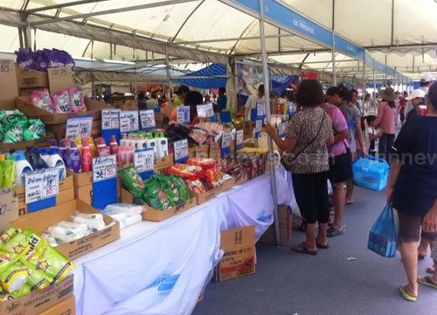
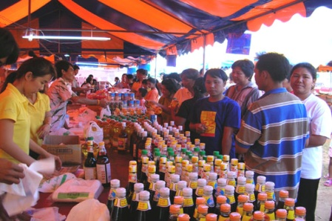

ขอเชิญ…
ร่วมงานวันท้องถิ่นไทย

18 มีนาคม 2557
ณ. องค์การบริหารส่วนตำบลท่าดี
ระหว่างเวลา 09.00-16.30 น.
พบกับ
บริการมากมาย
1. บริการนวดแผนไทย

2. บริการตัดผม ฟรี

3. พบกับสินค้าธงฟ้าราคาประหยัด

